BREVET DE TECHNICIEN SUPÉRIEUR

CYBERSÉCURITÉ, INFORMATIQUE ET RÉSEAUX, ÉLECTRONIQUE

Option A – Informatique et Réseaux Épreuve E4

ÉTUDE ET CONCEPTION DE RÉSEAUX INFORMATIQUES

SESSION 2025

Durée : 6 heures Coefficient : 4

DOCUMENTS TECHNIQUES

DT1 - Base de données du système d’étude 2 à 3
DT2 - Notice d’Installation Système de comptage (ESP 32) 4
DT3 - Afficheur : liste des commandes 5 à 6
DT4 - Table ASCII de 0 à 127 7
DT5 - Hameçonnage ou usurpation d’identité 8
DT6 - Mots de passe 9
DT7 - Sécuriser les postes de travail 10
DT8 - Guide de l’ANSSI sur la sauvegarde des systèmes 11
DT9 - Bloc à placer dans document réponse DR6 12
DT10 - Sécurisation d’un commutateur 13
DT11 - Principaux types de données MySQL/MariaDB 14
DT12 - Rappel de la syntaxe SQL 15
DT13 - Logiciel d’affichage 16 à 17
DT14 - Notice d’Installation Système de comptage avec Boucle au Sol (ESP 32) 18
DT15 - Détecteur de boucle : ProLoop2 19 à 20
DT16 - Protéger le réseau informatique 21
DT17 - Rappels et commandes de base sur les commutateurs Cisco 22 à 23
DT18 - Le RGPD, qu’est-ce que c’est ? 24 à 25
DT19 - Documentation commande mysqldump 26
DT20 - Documentation sur fichier « crontab » 27
DT21 - Réponse d’un « chatbot » à une question sur la réplication du SGBDR MariaDB 28

DT1 - Base de données du système d’étude

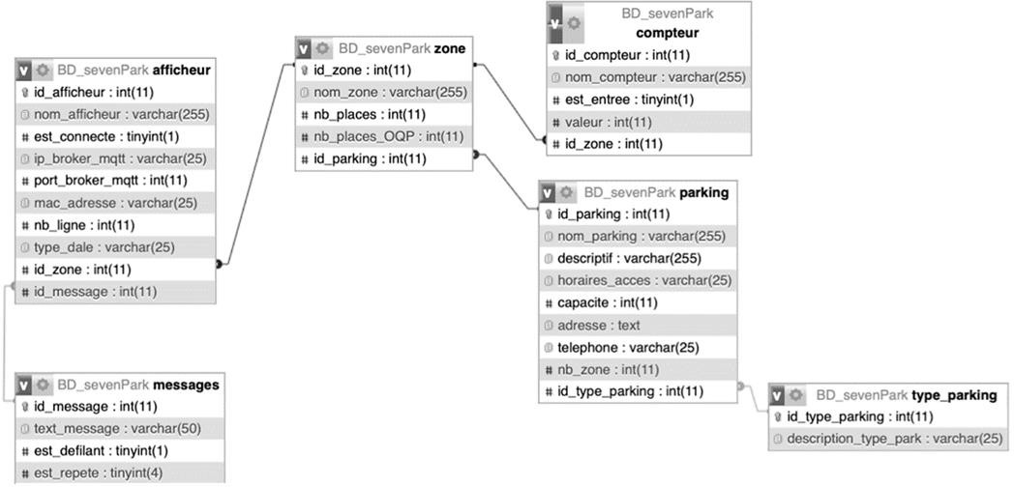
Extrait modèle relationnel de la BDD

Remarque :
nb_places_OQP est le nombre de places occupées (nombre de véhicules actuellement dans la zone)

Extrait du dictionnaire de données :

Nom du champ | Table | Type | Champ obligatoire ? | Valeur par  défaut | Rôle
horaires_acces | parking | VARCHAR(25) | non |  | Heures d'ouverture du parking
capacite | parking | INT | oui |  | Nombre de places maximum du parking
nb_zone | parking | INT | oui |  | Nombre de zones du parking
nb_places_OQP | zone | INT | non | 0 | Nombre de véhicules actuellement dans la zone
Nb_places | zone | INT | oui |  | Nombre de places total de la zone
est_connecte | afficheur | TINYINT  (booleen) | non | 0 | Indique si l'afficheur est connecté,  si oui les champs "ip_broker_MQTT","port_broker_MQTT" et "mac_adresse" seront renseignés
ip_broker_mqtt | afficheur | VARCHAR(25) | non |  | Adresse IP du broker pour le protocole MQTT
port_broker_mqtt | afficheur | INT | non |  | Port du broker pour le protocole MQTT
mac_adresse | afficheur | VARCHAR(25) | non |  | Adresse MAC associée à l'afficheur
est_defilant | afficheur | TINYINT  (booleen) | non | 0 | Indique si le message est défilant si = 1
est_repete | afficheur | TINYINT  (booleen) | non | 1 | Indique si le message est répété si = 1
est_entre | compteur | TINYINT  (booleen) | non | 0 | Lorsque vaut "1" = alors compteur entrée, sinon compteur de  sortie

CYBERSÉCURITÉ, INFORMATIQUE ET RÉSEAUX, ÉLECTRONIQUE OPTION INFORMATIQUE ET RÉSEAUX |  | Session 2025
Étude et conception de réseaux informatiques – E4 | Code : 25CIELAECRI | Page DOC3 sur 28

DT2 - Notice d’Installation Système de comptage (ESP 32)

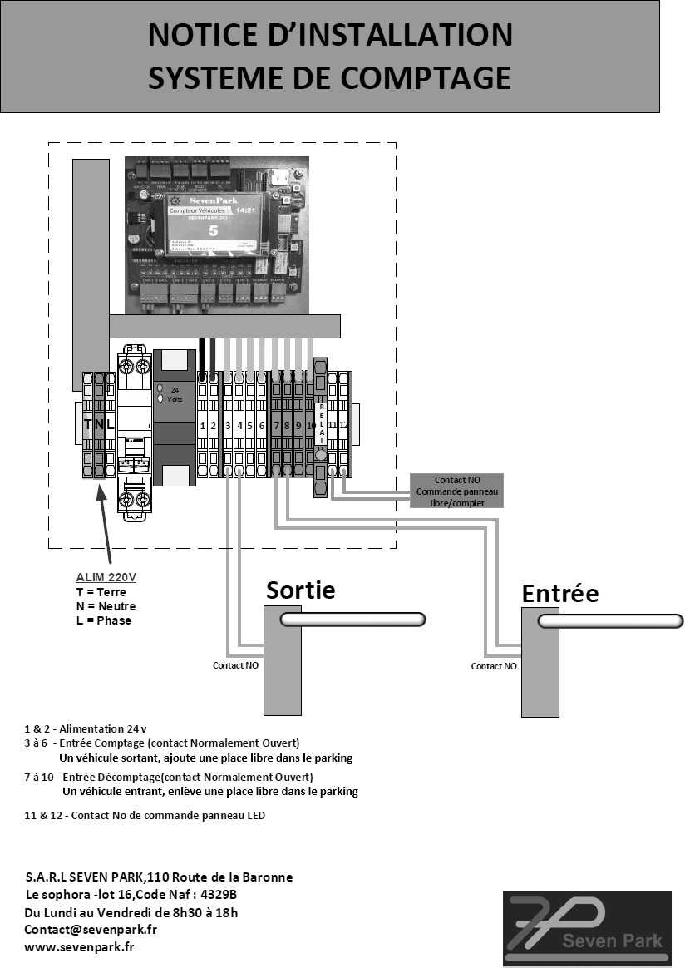

DT3 - Afficheur : liste des commandes

Commande n° | Description | Détails spécifiques
0 | Redémarrage de l’afficheur
1 | CPT VISITEUR 2 LIGNES | Affiche Logo 'P' suivi du nombre de places.
2 | CPT ABONNE 2 LIGNES | Met à jour le compteur correspondant aux places réservées aux utilisateurs abonnés.
3 | CPT PMR 2 LIGNES | Met à jour le compteur correspondant aux places réservées aux utilisateurs à mobilité réduite (PMR).
9 | ACCUEIL DEFILEMENT | Affiche le nom du parking en continu avec défilement.
10 | ACCUEIL | Affiche le nom du parking sur 2 lignes sans défilement.
11 | LIBRE 2 LIGNES | Affiche le logo 'P' sur la gauche, suivi de 'PARKING LIBRE' en vert sur 2 lignes.
12 | COMPLET 2 LIGNES | Affiche le logo 'P' sur la gauche, suivi de 'PARKING COMPLET’ en rouge sur 2 lignes.
13 | OUVERT 2 LIGNES | Affiche le logo 'P' sur la gauche, suivi de 'PARKING OUVERT' en vert sur 2 lignes.
14 | FERME 2 LIGNES | Affiche le logo 'sens interdit', suivi de 'PARKING FERME' en rouge sur 2 lignes.
15 | LIBRE DEFILEMENT | Affiche logo 'P', suivi 'LIBRE' en vert, en continu, avec défilement.
16 | COMPLET DEFILEMENT | Affiche 'COMPLET' en rouge, en continu, avec défilement.
17 | OUVERT DEFILEMENT | Affiche 'OUVERT' en vert, en continu, avec défilement.
18 | FERME DEFILEMENT | Affiche 'FERME' en rouge, en continu, avec défilement.
20 | PLACE VISITEUR 2 LIGNES | Affiche 'PLACES LIBRES' en vert, sur 2 lignes à gauche, suivi de la donnée contenue dans la trame (blanc).
21 | PLACE ABONNES 2 LIGNES | Affiche 'PLACES ABONNES' en vert clair, sur 2 lignes à gauche suivi de la donnée contenue dans la trame (blanc).
22 | PLACE PMR 2 LIGNES | Affiche 'PLACES PMR' en bleu sur 2 lignes à gauche suivi de la donnée contenue dans la trame (blanc).
23 | PLACE VISITEURS DEFILEMENT | Affiche 'PLACES LIBRES' (en blanc) suivi de la donnée contenue dans la trame. Si la donnée est inférieure à 10, elle sera affichée en rouge, sinon en vert. Le tout défile en  continu.
24 | PLACE ABONNÉS DEFILEMENT | Affiche 'PLACES ABONNES' (vert clair) suivi de la donnée contenue dans la trame. Si la donnée est inférieure à 10, elle sera affichée en rouge, sinon en vert. Le tout défile en continu.

25 | PLACE PMR DEFILEMENT | Affiche 'PLACES PMR' (bleu) suivi de la donnée contenue  dans la trame. Si la donnée est inférieure à 10, elle sera affichée en rouge, sinon en vert. Le tout défile en continu.
36 | MESSAGE LIVE | Affiche uniquement la ligne 1 en blanc, avec défilement continu. Aucune donnée n’est requise.
37 | MESSAGE LIVE 2 LIGNES | Affiche ligne 1 et ligne 2 l’une en dessous de l’autre. Aucune donnée n’est requise. Cet affichage peut être paramétré par les commandes n°42,43,45 et 46.
38 | CPT LIVE 1 LIGNE | Affiche la ligne 1, avec défilement continu.
40 | TEXT MESS LIGNE 1 | Définit le texte de la ligne 1.
41 | TEXT MESS LIGNE 2 | Définit le texte de la ligne 2.
42 | COULEUR LIGNE 1 | Définit la couleur de la ligne 1 : 0 - vert ; 1 - bleu ; 2 - rouge ; 3  - blanc ; 4 - vert clair ; 5 - noir.
43 | COULEUR LIGNE 2 | Définit la couleur de la ligne 2 : 0 - vert ; 1 - bleu ; 2 - rouge ; 3 - blanc ; 4 - vert clair ; 5 - noir.
45 | COORDONNEE X de la ligne 1 (en pixels | Permet de déterminer la position de l’affichage de la ligne 1 à partir de la gauche. (0 : alignement à gauche ; 1 : décalage de 1 pixel ; …).
46 | COORDONNEE X de la ligne 2 (en pixels | Permet de déterminer la position de l’affichage de la ligne 2 à  partir de la gauche. (0 : alignement à gauche ; 1 : décalage de 1 pixel ; …).

Message ‘LIVE’ : le message ‘LIVE’ est un message non prédéfini dans l’afficheur. Il est constitué de 2 lignes appelées ‘ligne 1’ et ‘ligne2’. Chaque ligne peut avoir sa propre couleur, et être positionnée précisément.

Exemple : sur le bus RS485, on envoie la trame : 3/25/15. Explications :
- Numéro de l’afficheur : 3
- Numéro de la commande exécutée : 25
- Donnée : 15
Cette trame permet donc d’exécuter la commande N°25 sur l’afficheur N°3. Le message affiché sera ‘PLACES PMR’ en bleu, suivi du nombre « 15 » écrit en vert. L’ensemble de ce message défile en continu.

DT4 - Table ASCII de 0 à 127

Dec | Name | Char | Dec | Char | Dec | Char | Dec | Char
0 | Null | Nul | 32 | Space | 64 | @ | 96 | `
1 | Start of heading | SCH | 33 | ! | 65 | A | 97 | a
2 | Start of text | STX | 34 | “ | 66 | B | 98 | b
3 | End of text | ETX | 35 | # | 67 | C | 99 | c
4 | End of xmit | EOT | 36 | $ | 68 | D | 100 | d
5 | Enquiry | ENQ | 37 | % | 69 | E | 101 | e
6 | Acknowledge | ACK | 38 | & | 70 | F | 102 | f
7 | Bell | BEL | 39 | ‘ | 71 | G | 103 | g
8 | backspace | BS | 40 | ( | 72 | H | 104 | h
9 | Horizontal tab | HT | 41 | ) | 73 | I | 105 | i
10 | Line feed | LF | 42 | * | 74 | J | 106 | j
11 | Vertical tab | VT | 43 | + | 75 | K | 107 | k
12 | Form feed | FF | 44 | , | 76 | L | 108 | l
13 | Carriage feed | CR | 45 | - | 77 | M | 109 | m
14 | Shift out | SO | 46 | . | 78 | N | 110 | n
15 | Shift in | SI | 47 | / | 79 | O | 111 | o
16 | Data line esc. | DLE | 48 | 0 | 80 | P | 112 | p
17 | Device control 1 | DC1 | 49 | 1 | 81 | Q | 113 | q
18 | Device control 2 | DC2 | 50 | 2 | 82 | R | 114 | r
19 | Device control 3 | DC3 | 51 | 3 | 83 | S | 115 | s
20 | Device control 4 | DC4 | 52 | 4 | 84 | T | 116 | t
21 | Neg ack. | NAK | 53 | 5 | 85 | U | 117 | u
22 | Sync. idle | SYN | 54 | 6 | 86 | V | 118 | v
23 | End of xmit blk | ETB | 55 | 7 | 87 | W | 119 | w
24 | Cancel | CAN | 56 | 8 | 88 | X | 120 | x
25 | End of medium | EM | 57 | 9 | 89 | Y | 121 | y
26 | Substitute | SUB | 58 | : | 90 | Z | 122 | z
27 | Escape | ESC | 59 | ; | 91 | [ | 123 | {
28 | File separator | FS | 60 | < | 92 | \ | 124 | |
29 | Group separator | GS | 61 | = | 93 | ] | 125 | }
30 | Record sep. | RS | 62 | > | 94 | ^ | 126 | ~
31 | Unit separator | US | 63 | ? | 95 | _ | 127 | DEL

DT5 - Hameçonnage ou usurpation d’identité

Comment repérer un hameçonnage ou une usurpation d’identité par messagerie ou email ?
- est-ce que le message/courriel vous est réellement destiné ?
  - Généralement, les messages malveillants sont envoyés à destination d’un grand nombre de cibles, ils ne sont pas ou peu personnalisés ;
  - Le message évoque un dossier, une facture, un thème qui ne vous parle pas ? Il s’agit certainement d’un courriel malveillant.

- attention aux expéditeurs inconnus : soyez particulièrement vigilants sur les courriels provenant d’une adresse électronique que vous ne connaissez pas ou qui ne fait pas partie de votre liste de contact ;
- soyez attentif au niveau de langage du courriel : même si cela s’avère de moins en moins vrai, certains courriels malveillants ne sont pas correctement écrits. Si le message comporte des erreurs de frappe, des fautes d’orthographe ou des expressions inappropriées, c’est qu’il n’est pas l’œuvre d’un organisme crédible (banque, administration…) ;

- vérifiez les liens dans le courriel : avant de cliquer sur les éventuels liens, laissez votre souris dessus. Apparaît alors le lien complet. Assurez-vous que ce lien est cohérent et pointe vers un site légitime ;
- méfiez-vous des demandes étranges : posez-vous la question de la légitimité des demandes éventuelles exprimées. Aucun organisme n’a le droit de vous demander votre code de carte bleue, vos codes d’accès et mots de passe. Ne transmettez rien de confidentiel, même sur demande d’une personne qui annonce faire partie de votre entourage ;

- l’adresse de messagerie source n’est pas un critère fiable : une adresse de messagerie provenant d’un ami, de votre entreprise, d’un collaborateur peut facilement être usurpée. Seule une investigation poussée permet de confirmer ou non la source d’un courrier électronique. Si ce message semble provenir d'un ami (par exemple pour récupérer l'accès à son compte ), contactez-le sur un autre canal pour vous assurer qu'il s'agit bien de lui !
Comment réagir ?
- n’ouvrez surtout pas les pièces jointes et ne répondez pas ;
- supprimez le message puis videz la corbeille ;
- s’il s’agit de votre compte de messagerie professionnel : transférez-le au service informatique et au responsable de la sécurité des systèmes d'information de votre entreprise pour vérification. Attendez leur réponse avant de supprimer le courrier électronique.

Comment s’en prémunir ?
- utilisez un logiciel de filtre antipourriel ou activez l’option d’avertissement contre les sites dangereux présents sur la plupart des navigateurs ;
- installez un antivirus et mettez-le à jour ;
- désactivez le volet de prévisualisation des messages ;
- lisez vos messages en mode de texte brut.

(Source : site web CNIL)

DT6 - Mots de passe
Mots de passe, pour maîtriser sa sécurité et se protéger des attaques (force brute ou autre).
L’authentification des utilisateurs accédant à un système informatique est un des fondamentaux de la sécurité informatique.
Ce guide de portée très large, élaboré par l’ANSSI avec la contribution de la CNIL, constitue une référence pour l’élaboration de mesures d’authentification, essentielles pour garantir la sécurité des traitements de données personnelles, en application des articles 5 et 32 du RGPD.
Les principales recommandations qui sont mises en avant dans ce guide sont résumées ci-après :
- mener une analyse de risque lors de la mise en place de moyens d’authentification ;
- privilégier l’utilisation de l’authentification multi facteur ;
- privilégier l’utilisation de l’authentification reposant sur un facteur de possession ;
- adapter la robustesse d’un mot de passe à son contexte d’utilisation ;
- utiliser un coffre-fort de mots de passe ;

(Source : site web de la CNIL)

DT7 - Sécuriser les postes de travail
Prévenir les accès frauduleux, l’exécution de programmes malveillants (ex. : virus) ou la prise de contrôle à distance, notamment via Internet.
Les précautions élémentaires
- prévoir un mécanisme de verrouillage automatique de session en cas de non-utilisation du poste pendant un temps donné ;
- installer un « pare-feu » (« firewall ») logiciel sur le poste et limiter l’ouverture des ports de communication à ceux strictement nécessaires au bon fonctionnement des applications installées sur le poste de travail ;
- utiliser des antivirus régulièrement mis à jour ;
- déployer les mises à jour de sécurité au plus tôt, le cas échéant après les avoir testées. Les mises à jour venant corriger des failles critiques publiques doivent d’autant plus être installées sans délai ;
- limiter les droits des utilisateurs au strict minimum en fonction de leurs besoins sur les postes de travail ;
- favoriser le stockage des données des utilisateurs sur un espace de stockage régulièrement sauvegardé, accessible via le réseau interne de l’organisme plutôt que sur les postes de travail. Dans le cas où des données sont stockées localement, fournir des moyens de synchronisation ou de sauvegarde aux utilisateurs et les former à leur utilisation ;
- effacer de façon sécurisée les données présentes sur un poste préalablement à sa réaffectation à une autre personne ;
- pour les supports amovibles (ex. : clés USB, disques durs externes) :
  - sensibiliser les utilisateurs aux risques liés à l’utilisation de support amovible, en particulier s’ils proviennent de l’extérieur ;
  - limiter la connexion de supports mobiles à l’indispensable ;
  - désactiver l'exécution automatique (« autorun ») depuis les supports amovibles.

DT8 - Guide de l’ANSSI sur la sauvegarde des systèmes
Lutte contre les rançongiciels (ANSSI-BP-100 du 18/10/2023)

Contexte
La menace liée aux rançongiciels est prégnante à la date de publication de ce document.
Toute entité peut subir une attaque opportuniste ou ciblée d’un groupe cybercriminel. La sauvegarde des systèmes d’information, initialement utile dans le cas d’incidents opérationnels, est aujourd’hui indispensable pour répondre efficacement aux incidents de sécurité.
Il est fréquent qu’un attaquant tente de chiffrer, d’effacer ou de rendre indisponible l’infrastructure de sauvegarde, dans le but de ralentir la reconstruction du SI impacté et donc d’augmenter ses chances d’obtenir la rançon.

Recommandations
  - Architecture :
    - les serveurs de sauvegarde doivent être cloisonnés et positionnés au sein du SI d’administration, ou au moins dans une zone réseau distincte de la zone de production hébergeant les serveurs sauvegardés ;
    - les flux de sauvegarde doivent transiter au sein du réseau d’administration ;
    - les flux de sauvegarde doivent transiter au sein d’un sous-réseau logique dédié (VLAN) ;
    - il est recommandé de dédier une instance de serveur de sauvegarde et un magasin de données par niveau de sensibilité des données et/ou applications ;
    - les serveurs hébergeant l’infrastructure de sauvegarde ne doivent pas faire partie d’un domaine Windows (Active Directory) de production. Ils doivent disposer d’un système d’authentification indépendant (comptes locaux, annuaire dédié à l’administration) ;
    - les flux de sauvegarde doivent être filtrés strictement au moyen d’un pare-feu interne.
  - Opérations
    - il est indispensable de mettre en place une sauvegarde hors ligne (ou au moins hors site en ligne sous certaines conditions) même si celle-ci est moins fréquente que les sauvegardes locales régulières en ligne ;
    - chaque instance de sauvegarde doit disposer de comptes d’administrateurs dédiés ;
    - les comptes d’administrateurs pour la sauvegarde doivent être nominatifs et dédiés ;
    - l’ensemble des composants de l’infrastructure de sauvegarde doit être mis à jour de manière proactive (logiciel de sauvegarde, micrologiciels, etc.). Il est recommandé de suivre les CVE (Common Vulnerabilities and Exposures) et les bulletins d’alertes fournis par l’éditeur de la solution.

DT9 - Bloc à placer dans document réponse DR6
Bloc 10
Détruire des données, bloquer l’ordinateur

Bloc 9
Faire payer une rançon pour débloquer (ou pas) le contenu crypté
Bloc 8
Faire de la publicité à moindre prix.

Bloc 7
Deviner le mot de passe. Pour déverrouiller un accès protégé par mot de passe.

Bloc 2
Tenter toutes les combinaisons possibles ou utiliser un dictionnaire de mot de passe.

Bloc 6
Récupérer des données sensibles pour s’introduire dans le compte de la personne ciblée et pouvoir réaliser des virements bancaires en son nom ou celui de son entreprise.
Objectif de l’attaque
Principe de l’attaque
Bloc 16
Installer un antivirus et un pare-feu et les mettre à jour régulièrement.
Bloc
17
Activer le filtre antispam.
Bloc 5
Réception d’un message avec pièce jointe activant un virus.
Bloc 18
Sensibiliser et former le personnel

Bloc 1
Envoyer un mail en se faisant passer pour un organisme connu (banque, assurance
…), en demandant au destinataire de fournir des données sensibles.
Bloc 15
- Ne jamais ouvrir un mail douteux ou dont on ne connaît pas la provenance.
Bloc
20
Politique de sauvegarde hors ligne régulière des données

Bloc 3
Réception d’un message avec pièce jointe activant un virus qui va bloquer l’équipement informatique en chiffrant son contenu.
Bloc 19
Politique de mot de passe (longueur, complexité, durée, etc.)
Moyen de protection que l’entreprise doit mettre en place
 | Recommandations aux employés
- Utiliser des mots de passe  complexes  - Ne pas utiliser le même mot de passe partout.  - Utiliser un gestionnaire de  mots de passes |  | Bloc 11
- Ne pas suivre les liens et ne pas ouvrir les pièces jointes  des mails suspects  - Ne jamais fournir de coordonnées bancaires ou  mot de passe par mail  - Prévenir le service  informatique |  | Bloc 12
- Ne jamais ouvrir un mail  douteux ou dont on ne  connaît pas la provenance.  - Ne pas payer  - Prévenir le responsable  informatique  - Déposer une plainte |  | Bloc 13
- Ne pas ouvrir le mail  - Ne pas acheter les produits proposés par le spam. |  | Bloc 14

Réception de courrier
électronique à des destinataires ne l'ayant pas sollicité. | Bloc 4

CYBERSÉCURITÉ, INFORMATIQUE ET RÉSEAUX, ÉLECTRONIQUE OPTION INFORMATIQUE ET RÉSEAUX |  | Session 2025
Étude et conception de réseaux informatiques – E4 | Code : 25CIELAECRI | Page DOC12 sur 28

DT10 - Sécurisation d’un commutateur
Recommandations pour la sécurisation d’un commutateur (No DAT-NT-25/ANSSI/SDE/NP - 24 juin 2016)
Extrait des recommandations Importantes

R2 - Mettre en place une séparation physique entre les réseaux d’administration et les réseaux de métier.
R2 - Au minimum, prévoir un cloisonnement logique utilisant des VLAN pour appliquer cette séparation.
R10 - Prendre les mesures nécessaires au sein du SI afin de n’autoriser l’accès à l’interface d’administration des commutateurs qu’aux administrateurs, notamment par l’utilisation de filtrage au niveau des pare-feu.
R10 - Si cela n’est pas possible, la mise en place des ACL sur le commutateur peut être envisagée en tant que mesure palliative.
R24 - Lorsqu’il n’est pas possible de mettre en place une séparation physique, il est recommandé de cloisonner son système d’information de façon cohérente grâce à l’utilisation des VLAN tout en respectant une logique utilité/simplicité dans le choix de la segmentation.
R28 - Le VLAN par défaut ne doit jamais être utilisé.
R31 - Le routage inter VLAN doit être assuré par des équipements de niveau 3. Celui-ci doit donc être désactivé sur les commutateurs d’accès.
R34 - Désactiver les ports inutilisés sur les commutateurs.

DT11 - Principaux types de données MySQL/MariaDB

Data Type | Storage Size  (bytes) | Description
String Data Types
CHAR(s) | s | A FIXED length string (can contain letters, numbers, and special characters). The s parameter specifies the column length in  characters - can be from 0 to 255. Default is 1
VARCHAR(s) | s+1 | A VARIABLE length string (can contain letters, numbers, and special characters). The s parameter specifies the maximum  column length in characters - can be from 0 to 65535
TEXT | String  length +2 | Holds a string with a maximum length of 65,535 bytes
Numeric Data Types
TINYINT | 1 | A very small integer. Signed range is from -128 to 127. Unsigned  range is from 0 to 255.
SMALLINT | 2 | A small integer. Signed range is from -32768 to 32767. Unsigned  range is from 0 to 65535.
INT | 4 | A medium integer. Signed range is from -2147483648 to  2147483647. Unsigned range is from 0 to 4294967295.
BIGINT | 8 | A large integer. Signed range is from - 9223372036854775808 to 9223372036854775807. Unsigned range is from 0 to  18446744073709551615.
FLOAT | 4 | A floating point number
DOUBLE | 8 | A normal-size floating point number
Date and Time Data Types
DATETIME | 8 | A date and time combination. Format: YYYY-MM-DD hh:mm:ss. The supported range is from '1000-01-01 00:00:00' to '9999-12-  31 23:59:59
TIMESTAMP | 4 | A timestamp. TIMESTAMP values are stored as the number of seconds since the Unix epoch ('1970-01-01 00:00:00' UTC).  Format: YYYY-MM-DD hh:mm:ss. The supported range is from  '1970-01-01 00:00:01' UTC to '2038-01-09 03:14:07' UTC

DT12 - Rappel de la syntaxe SQL

Sélectionner toutes les informations d’une table | SELECT *  FROM nomTable ;
Sélectionner des champs d’une table | SELECT nomChamp1, nomChamp2 FROM nomTable1 ;
Sélectionner des champs d’une table et ajouter un champ calculé | SELECT nomChamp1, nomChamp2, (nomChamp3*nomChamp4) AS Total FROM nomTable1 ;
Sélectionner des enregistrements d’une table correspondant à deux critères | SELECT nomChamp1, nomChamp2 FROM nomTable1  WHERE nomChamp1=‘Nice’ AND nomChamp2=45 ;
Sélectionner sur plusieurs tables (jointure) | Jointure Classique :  SELECT nomTable1.nomChamp1, nomChamp2 FROM nomTable1, nomTable2  WHERE nomTable1.nomChamp1=nomTable2.nomChamp1 AND nomChamp3 = ‘Paris‘ ;  Jointure normalisée :  SELECT nomTable1.nomChamp1, nomChamp2 FROM nomTable1 JOIN nomTable2 ON  nomTable1.nomChamp1=nomTable2.nomChamp1 WHERE nomChamp3 = ‘Paris‘ ;
Ajouter des données dans une table | INSERT INTO nomTable (nomChamp1, nomChamp2) VALUES(‘Marseille’, 48) ;
Mettre à jour les données d’une table | UPDATE nomTable  SET nomChamp2=21+nomChamp2 WHERE nomChamp1=‘Marseille’ ;
Ajouter des champs à la définition d’une table | ALTER TABLE nomTable  ADD nomChamp1 TypeChamp1, ADD nomChamp2 TypeChamp2 ;
Compter le nombre d’enregistrements de la table | SELECT COUNT(nomChamp1) From nomTable ;

DT13 - Logiciel d’affichage

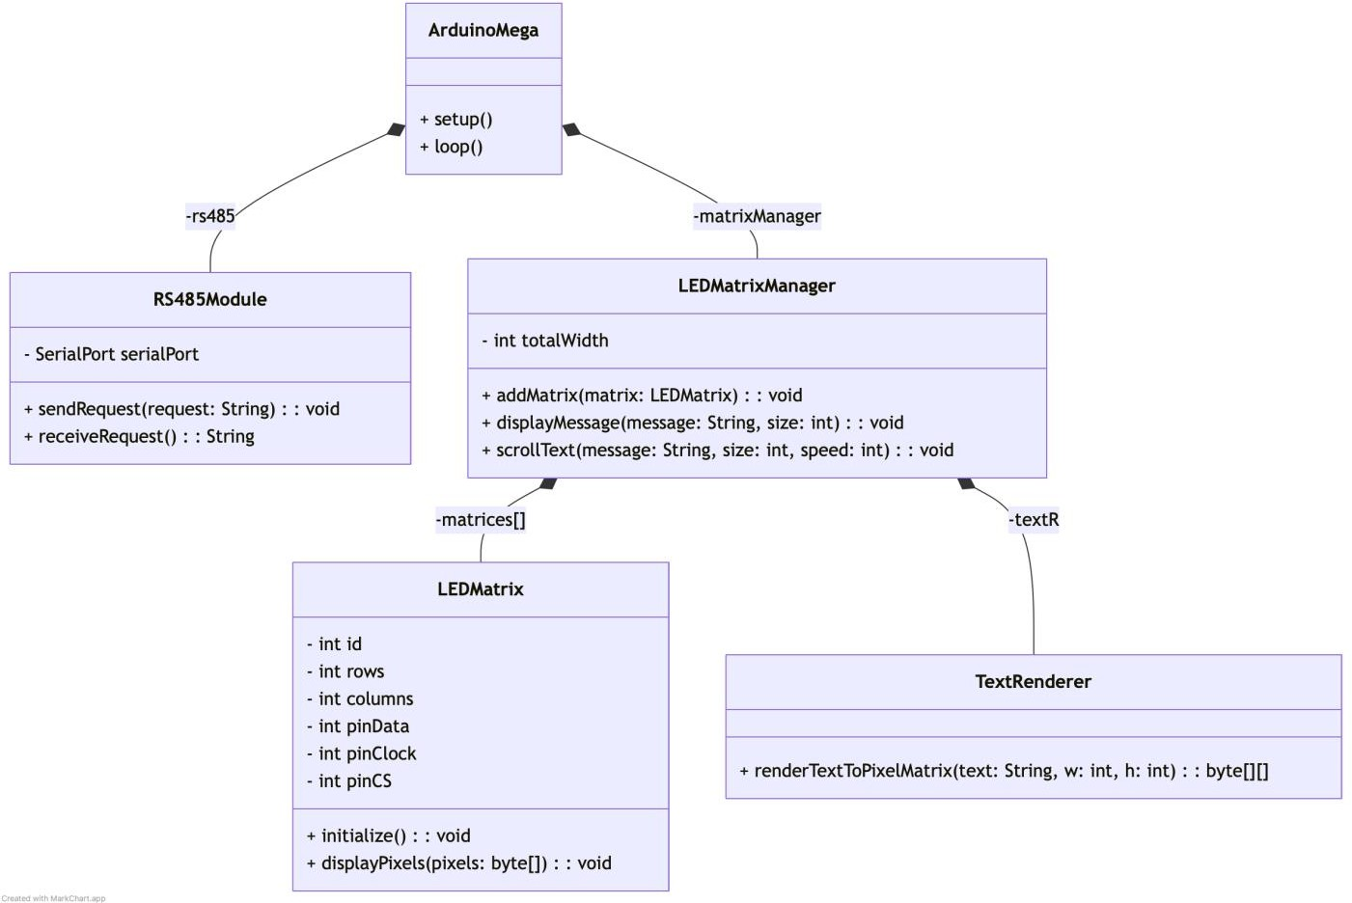
Diagramme de classe simplifié du logiciel d’affichage de l’Arduino Méga

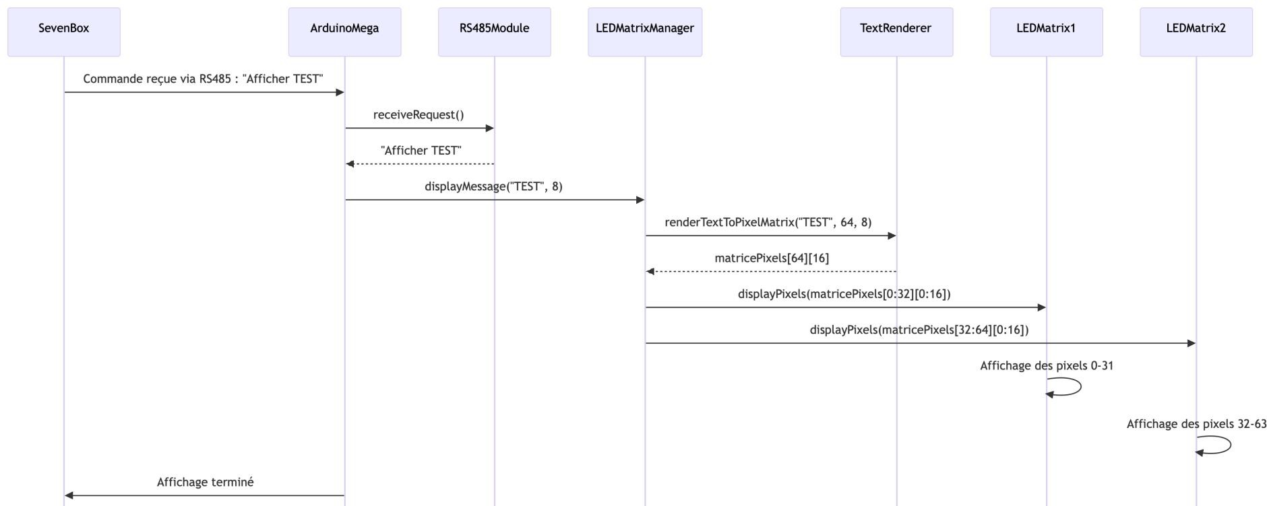
Diagramme de séquence de test de l’application d’affichage
{0,0,0,0,0,0,0,0,0,0,0,0,0,0,0,0,0,0,0,0,0,0,0,0,0,0,0,0,0,0,0,0,0,0,0,0,0,0,0,0,0,0,0,0,0,0,0,0,0,0,0,0,0,0,0,0,0,0,0,0,0,0,0,0}, // Ligne 0
{0,0,1,1,1,1,0,0,0,1,1,1,1,1,0,0,1,1,1,1,1,0,0,0,1,1,1,1,0,0,1,0,0,0,1,0,0,0,0,0,0,0,0,0,0,0,0,0,0,0,0,0,0,0,0,0,0,0,0,0,0,0,0,0}, // Ligne 1
{0,1,0,0,0,0,0,0,0,1,0,0,0,0,0,0,1,0,0,0,1,0,0,1,0,0,0,0,0,0,0,1,0,1,0,0,0,0,0,0,0,0,0,0,0,0,0,0,0,0,0,0,0,0,0,0,0,0,0,0,0,0,0,0}, // Ligne 2
{0,1,0,0,0,0,0,0,0,1,1,1,1,1,0,0,1,1,1,1,1,0,0,1,0,0,1,1,0,0,0,0,1,0,0,0,0,0,0,0,0,0,0,0,0,0,0,0,0,0,0,0,0,0,0,0,0,0,0,0,0,0,0,0}, // Ligne 3
{0,1,0,0,0,0,0,0,0,1,0,0,0,0,0,0,1,0,0,1,0,0,0,1,0,0,0,1,0,0,0,0,1,0,0,0,0,0,0,0,0,0,0,0,0,0,0,0,0,0,0,0,0,0,0,0,0,0,0,0,0,0,0,0}, // Ligne 4
{0,1,0,0,0,0,0,0,0,1,0,0,0,0,0,0,1,0,0,0,1,0,0,1,0,0,0,1,0,0,0,0,1,0,0,0,0,0,0,0,0,0,0,0,0,0,0,0,0,0,0,0,0,0,0,0,0,0,0,0,0,0,0,0}, // Ligne 5
{0,0,1,1,1,1,0,0,0,1,1,1,1,1,0,0,1,0,0,0,1,0,0,0,1,1,1,0,0,0,0,0,1,0,0,0,0,0,0,0,0,0,0,0,0,0,0,0,0,0,0,0,0,0,0,0,0,0,0,0,0,0,0,0}, // Ligne 6
{0,0,0,0,0,0,0,0,0,0,0,0,0,0,0,0,0,0,0,0,0,0,0,0,0,0,0,0,0,0,0,0,0,0,0,0,0,0,0,0,0,0,0,0,0,0,0,0,0,0,0,0,0,0,0,0,0,0,0,0,0,0,0,0}, // Ligne 7
...
{0,0,0,0,0,0,0,0,0,0,0,0,0,0,0,0,0,0,0,0,0,0,0,0,0,0,0,0,0,0,0,0,0,0,0,0,0,0,0,0,0,0,0,0,0,0,0,0,0,0,0,0,0,0,0,0,0,0,0,0,0,0,0,0}// Ligne 16
Extrait du message récupéré en retour de la méthode renderTextToPixelMatrix("COMPLET", 64, 8)

CYBERSÉCURITÉ, INFORMATIQUE ET RÉSEAUX, ÉLECTRONIQUE OPTION INFORMATIQUE ET RÉSEAUX |  | Session 2025
Étude et conception de réseaux informatiques – E4 | Code : 25CIELAECRI | Page DOC17 sur 28

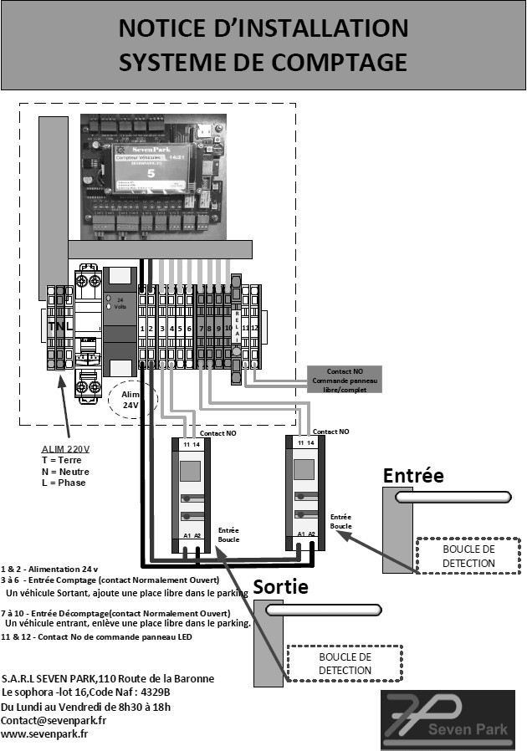
DT14 - Notice d’Installation Système de comptage avec Boucle au Sol (ESP 32)

Deux ProLoop2 : un pour le comptage en sortie, un pour le comptage en entrée de la zone.

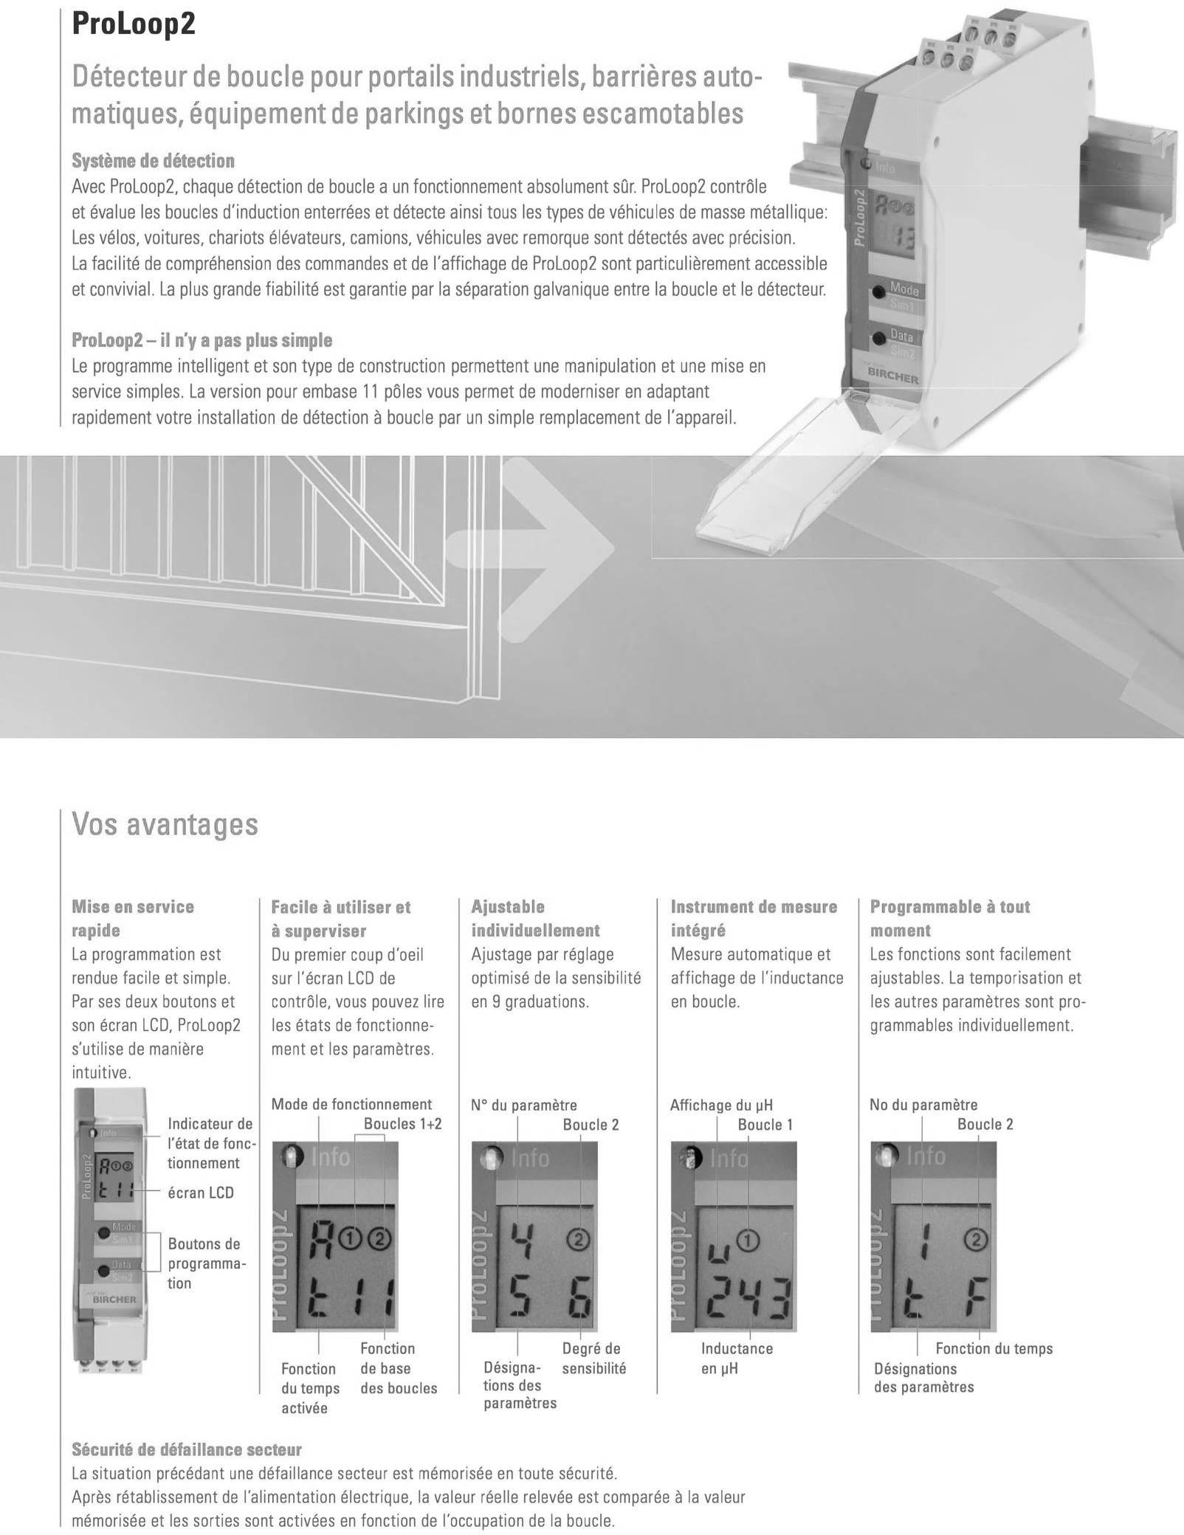
DT15 - Détecteur de boucle : ProLoop2

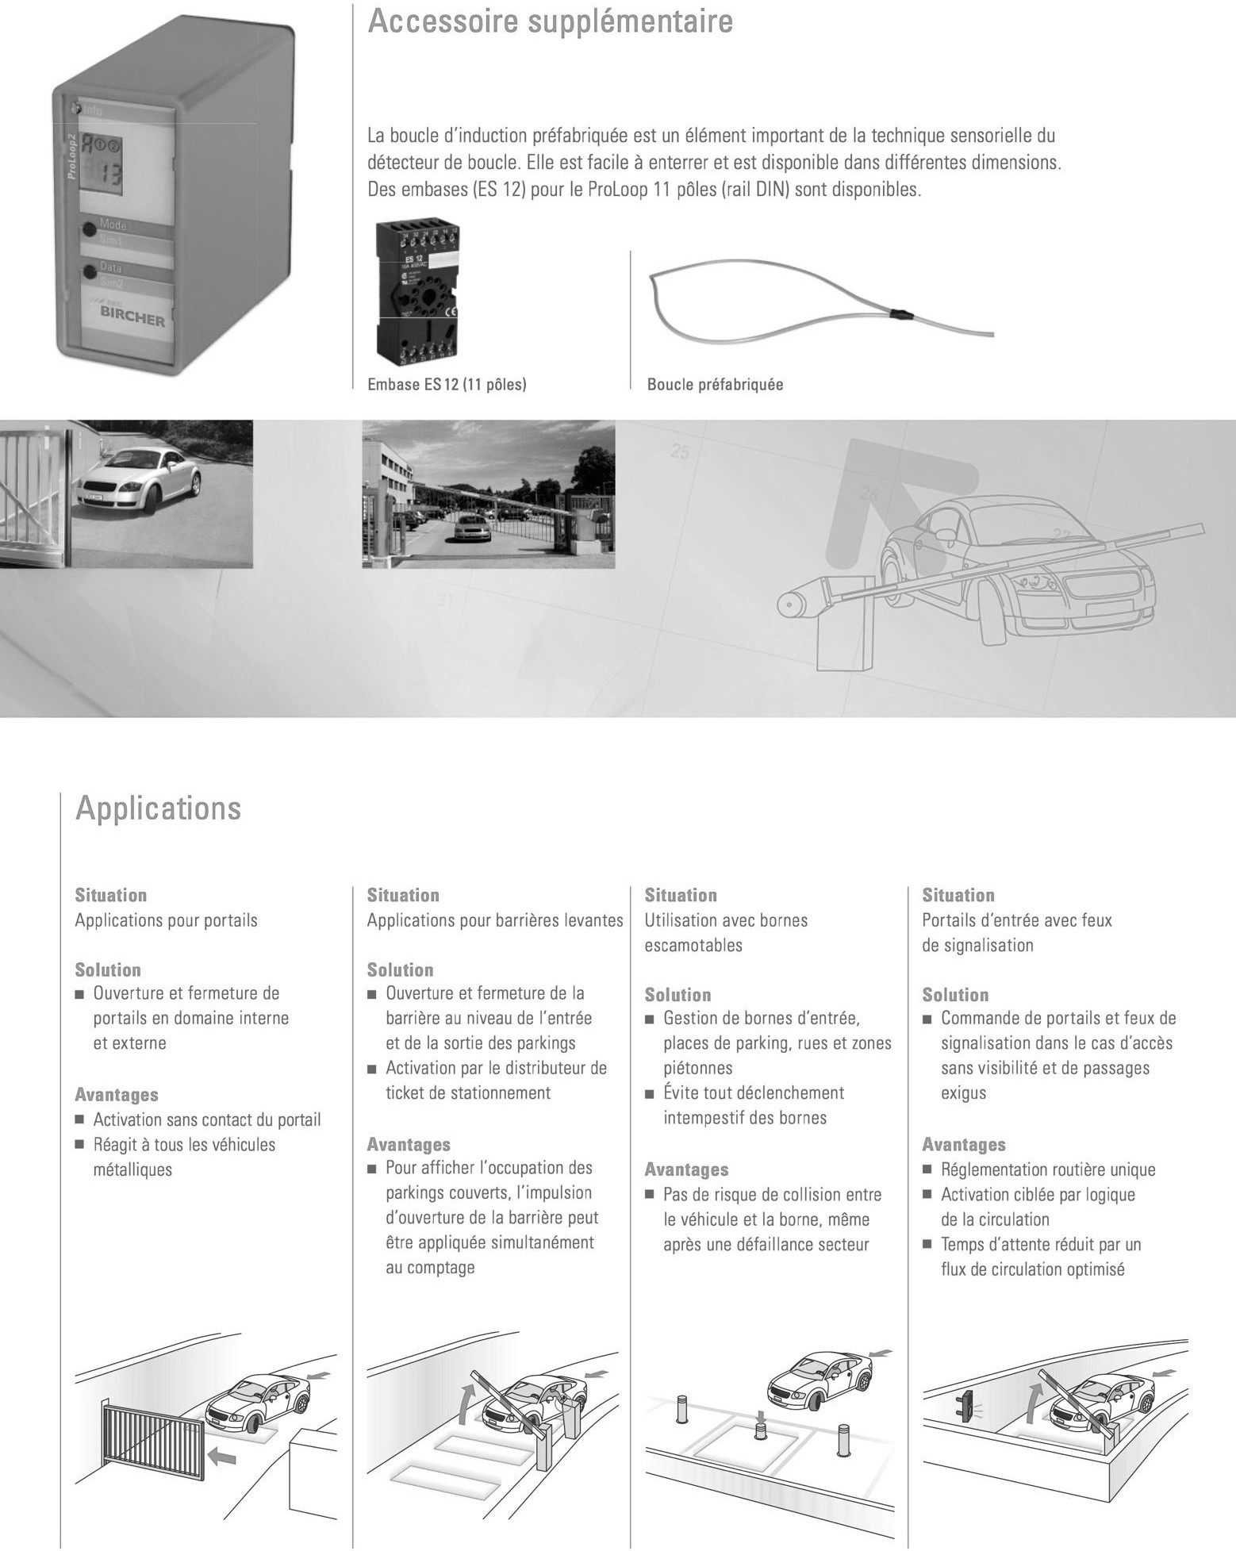

- Cette solution permet de compter des véhicules dans un flux.
- La barrière et le comptage peuvent être liés.

DT16 - Protéger le réseau informatique

Le réseau interne interconnecte l’ensemble des composants des systèmes d’information d’un organisme et dispose souvent de points de connexion avec l’extérieur. Il s’agit tout autant d’un point d’entrée que d’un support de propagation des attaques. Il est donc primordial de sécuriser le réseau interne.
Les précautions élémentaires :
- limiter les accès Internet en bloquant les services non nécessaires (VoIP, pair à pair) ;

- gérer les réseaux Wi-Fi. Ils doivent utiliser un chiffrement à l’état de l’art (WPA3 ou WPA2 en respectant les recommandations de l'ANSSI sur la configuration de ce dernier) et les réseaux ouverts aux invités doivent être séparés du réseau interne ;

- imposer un VPN pour l’accès à distance avec, si possible, une authentification robuste de l’utilisateur (ex. : carte à puce, mot de passe à usage unique basé sur le temps (TOTP)) ;

- s’assurer qu’aucune interface d’administration n’est accessible directement depuis Internet. Les opérations d’administration et de maintenance doivent tout particulièrement s’effectuer à travers un VPN ;
- privilégier le protocole SSH (correctement configuré) ou un accès physique direct pour l’administration des équipements réseau ;
- limiter les flux réseau au strict nécessaire en filtrant les flux entrants/sortants sur les équipements (ex : pare-feux, serveurs proxy). Par exemple, si un serveur web utilise obligatoirement HTTPS, il faut autoriser uniquement les flux entrants sur cette machine sur le port 443 et bloquer tous les autres ports ;

- cloisonner le réseau pour réduire l’impact en cas de compromission. On peut au minimum distinguer un réseau interne sur lequel aucune connexion venant d’Internet n’est autorisée et un réseau DMZ (« demilitarized zone ») accessible depuis Internet, en les séparant par des passerelles (« gateway »).
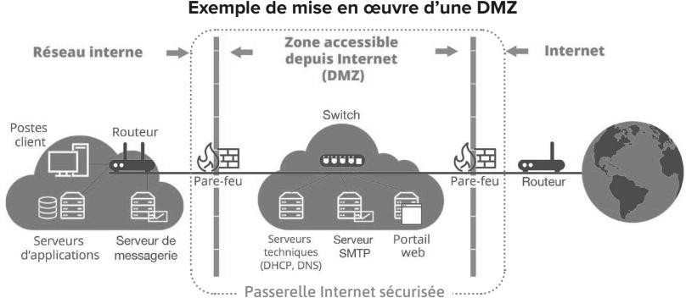

(Source : site web de la CNIL)

DT17 - Rappels et commandes de base sur les commutateurs Cisco
Rappels :
- les commutateurs modernes utilisent des VLAN pour améliorer les performances réseau en divisant les vastes domaines de diffusion de couche 2 en domaines plus petits. Ces VLAN peuvent également être utilisés comme mesure de sécurité en contrôlant quels hôtes peuvent communiquer. D'une manière générale, les VLAN permettent d'adapter un réseau aux objectifs de l'entreprise ;
- les trunks de VLAN sont utilisés pour étendre des VLAN sur plusieurs périphériques. Les trunks permettent au trafic issu de plusieurs VLAN de circuler sur une liaison unique, tout en maintenant intactes l'identification et la segmentation des VLAN. » (Source : Cisco) ;
- les commutateurs Cisco peuvent être configurés avec une adresse IP spéciale appelée interface virtuelle de commutateur (SVI). Le SVI, ou l’adresse de gestion, peut être utilisé pour un accès à distance au commutateur afin d’afficher ou de configurer des paramètres. Si le SVI du VLAN 1 est attribué à une adresse IP, tous les ports dans le VLAN 1 disposent d’un accès par défaut à l’adresse IP du SVI. (Source : Cisco)

Commandes de base :
DÉFINIR et NOMMER un nouveau VLAN :
# Définir le VLAN 10 (Admin) switch(conf)# vlan 10 switch(conf-vlan)# name Admin switch(conf-vlan)# exit
RATTACHER UN PORT à un VLAN :
# Rattacher le port fa0/1 au vlan 10 switch(conf)# interface fa0/1
switch(conf-if)# switchport mode access switch(conf-if)# switchport access vlan 10 switch(conf-if)# exit
RATTACHER UN ensemble de PORTS à un VLAN :
# Rattacher le port fa0/5 à fa0/10 (donc 6 ports au total) au vlan 10 switch(conf)# interface range fa0/5 – 10
switch(conf-if-range)# switchport mode access switch(conf-if-range)# switchport access vlan 10 switch(conf-if-range)# exit
CONFIGURER UN PORT en mode TRUNK :
# Configurer le port fa0/24 en mode trunk switch(conf)# interface fa0/24 switch(conf-if)# switchport mode trunk switch(conf-if)# exit

CONFIGURER l’INTERFACE D’ADMINISTRATION SUR LE VLAN 2 :
# Configurer le VLAN d’administration du switch sur vlan 2 switch(conf)# interface vlan 2
switch(conf-if)# ip address 192.168.100.254 255.255.255.0 switch(conf-if)# exit
AFFICHER TOUTE LA CONFIGURATION ACTUELLE :
# afficher la configuration courante switch# show running-config
AFFICHER LES INFORMATIONS SUR LES VLAN ET AFFECTATION DES PORTS :
# afficher les vlan définis et l’affectation des ports dans les vlan switch(conf)# show vlan
AFFICHER LES INFORMATIONS SUR LA CONFIGURATION IP DES INTERFACES :
# Configurer le VLAN d’administration du switch sur vlan 2 switch(conf)# show ip interface brief

DT18 - Le RGPD, qu’est-ce que c’est ?
Le règlement général de protection des données (RGPD) est un texte réglementaire européen qui encadre le traitement des données de manière égalitaire sur tout le territoire de l’Union européenne (UE). Il est entré en application le 25 mai 2018.

Il a été conçu autour de trois objectifs :
- renforcer les droits des personnes ;
- responsabiliser les acteurs traitant des données ;
- crédibiliser la régulation grâce à une coopération renforcée entre les autorités de protection des données.

Données personnelles : de quoi parle-t-on ?
Une donnée à caractère personnel (ou « donnée personnelle ») est décrite par la Commission nationale de l’informatique et des libertés (CNIL) comme « toute information se rapportant à une personne physique identifiée ou identifiable ». Il existe deux types d’identification :
- identification directe (nom, prénom, etc.) ;
- identification indirecte (identifiant, numéro, etc.).

Lorsqu’une opération ou un ensemble d’opérations portant sur des données personnelles sont effectuées, on considère qu’il s’agit de traitement de données personnelles.

Êtes-vous concerné par le RGPD ?
Le RGPD s’adresse à toute structure privée ou publique effectuant de la collecte et/ou du traitement de données, et ce quel que soit son secteur d'activité et sa taille. Le règlement s’applique à tous les organismes établis sur le territoire de l’Union européenne, mais aussi à tout organisme implanté hors de l’UE mais dont l’activité cible directement des résidents européens.

Ainsi, si vous collectez et/ou traitez des données personnelles, vous avez des obligations vis-à-vis de l'internaute.
Utilisation de données personnelles : vos obligations vis-à-vis de l'internaute. Le RGPD stipule trois moments où vous devez informer l'internaute :
- vous devez informer l’internaute au moment de la collecte de ses données personnelles dans le cas d’une collecte directe ou dès que possible dans le cas d’une collecte indirecte de données (lors du premier contact par exemple) ;
- vous devez également informer l’internaute de l’utilisation de ses données en cas de modification de leur utilisation ;
- enfin, dans un souci de transparence, vous devez informer régulièrement l’internaute de l’utilisation de ses données personnelles.

Utilisation de données personnelles : quelles informations donner à l’internaute ?
Le RGPD précise les informations que vous devez rendre disponibles. Ainsi, si un internaute vous en fait la demande, vous avez l’obligation de donner accès aux informations suivantes :
  - identité et coordonnées de l’organisme responsable du traitement de données ;
  - coordonnées du délégué à la protection des données (DPO) ou d’un point de contact sur les questions de protection des données personnelles ;
  - base juridique du traitement de données (consentement de l’internaute, respect d’une obligation prévue par un texte, exécution d’un contrat…) ;
  - finalités des données collectées (pour prise de décision automatisée, pour prévenir la fraude, parce que les informations sont requises par la réglementation…) ;
  - caractère obligatoire ou facultatif du recueil des données et les conséquences pour la personne en cas de non-fourniture des données ;
  - destinataires ou catégories de destinataires des données ;
  - durée de conservation des données ;
  - transferts de données à caractère personnel envisagés à destination d'un État n'appartenant pas à l'Union européenne.

Vous devez également informer l’internaute de ses droits : accès à ses données, possibilité de rectification ou d’effacement de ses données, de retrait de son consentement, possibilité de faire une réclamation auprès de la CNIL.

En cas de données collectées de manière indirecte, vous devez informer l’internaute de la source des données.

Source : https://www.economie.gouv.fr/

DT19 - Documentation commande mysqldump
Source : wikipédia
Mysqldump peut sauvegarder des bases de données MySQL. Son fonctionnement est particulièrement intéressant car elle génère les commandes SQL permettant de recréer la base de données sur un autre serveur, ou d'exporter les données vers du CSV et du XML.
Backup
Pour exporter la base de données « myBase », on utilise la commande suivante :

mysqldump -u root -p myBase > myBase_backup.sql | (syntaxe | 1)
Ceci fera l'export dans un fichier « myBase_backup.sql ». Exemple de dump d'une base :
mysqldump --user=root --password=mon_mdp ma_base > my_base.sql | (syntaxe | 2)
Pour dumper toutes les bases :
mysqldump --user=root --password=mon_mdp --all-databases > all_db.sql
Pour dumper certains enregistrements de certaines tables :
mysqldump --database ma_base --tables ma_table --where="id in (1, 2, 3)" -- user=root --password=mon_mdp > my_query.sql
Sans les données
Pour ne récupérer que le schéma :

Mysqldump -f --no-data --user=root --password=mon_mdp ma_base > my_base_schema.sql
Tâche planifiée
Pour définir le backup automatique d'une base tous les soirs à minuit, sous Linux :
$ crontab -e
0 0 * * * /usr/local/bin/mysqldump -uLOGIN -PPORT -hHOST -pPASS base1 | gzip
-c > `date “+\%Y-\%m-\%d”`.gz
Le fichier décompresser est au format SQL et peut donc être exécuter pour recréer les bases, tables, et insérer les enregistrements.

DT20 - Documentation sur fichier « crontab »
Syntaxe d’un fichier crontab :
# * * * * * command to be executed
Le fichier est constitué de différentes lignes. Chaque ligne correspond à une commande à exécuter.
Prenons l'exemple suivant : mm hh jj MMM JJJ tâche >> log
  - mm : minutes (00-59).
  - hh : heures (00-23) .
  - jj : jour du mois (01-31).
  - MMM : mois (01-12 ou abréviation anglaise sur trois lettres : jan, feb, mar, apr, may, jun, jul, aug, sep, oct, nov, dec).
  - JJJ : jour de la semaine (1-7 ou abréviation anglaise sur trois lettres : mon, tue, wed, thu, fri, sat, sun).
  - tâche : commande à exécuter.
  - >> log (facultatif) : redirection de la sortie vers un fichier de log. Si un fichier de log n'est pas spécifié, un mail sera envoyé à l'utilisateur local.
  - Pour chaque unité, on peut utiliser les notations suivantes :
  - 1-5 : les unités de temps de 1 à 5.
  - */6 : toutes les 6 unités de temps (toutes les 6 heures par exemple).
  - 2,7 : les unités de temps 2 et 7.

Exemples :
Exécution tous les jours à 22 h 00 d'une commande et rediriger les infos dans sauvegarde.log :
00 22 * * * /root/scripts/sauvegarde.sh >> sauvegarde.log

Exécution d'une commande toutes les 6 heures :
00 */6 * * * /root/scripts/synchronisation-ftp.sh

Exécution d'une commande toutes les 6 minutes :
*/6 * * * * /root/scripts/synchronisation-ftp.sh

Exécution d'une commande toutes les minutes uniquement les lundis :
* * * * 1 /root/scripts/commandes-du-lundi.sh

DT21 - Réponse d’un « chatbot » à une question sur la réplication du SGBDR MariaDB
La réplication de base de données MariaDB
La réplication de base de données est un processus qui permet de copier les données d'une base de données principale (master) vers une ou plusieurs bases de données secondaires (esclaves ou réplicas). Cette fonctionnalité est essentielle pour assurer la haute disponibilité, la redondance des données et équilibrer la charge de travail.
Comment fonctionne la réplication de MariaDB ?
La réplication de MariaDB utilise une configuration maître-esclave. Le serveur maître active le binlog, qui enregistre toutes les modifications apportées aux données (mises à jour, insertions, suppressions). Les serveurs esclaves lisent ensuite le binlog du maître et appliquent ces mêmes modifications sur leurs propres bases de données.
Comment configurer la réplication de MariaDB ?
Voici les étapes générales pour configurer la réplication de MariaDB :
- préparer le serveur maître : activer le binlog, créer un utilisateur de réplication et configurer le server_id ;
- configurer les serveurs esclaves : désigner le serveur maître, configurer le server_id et démarrer la réplication ;
- vérifier l'état de la réplication : utiliser la commande SHOW SLAVE STATUS, pour s'assurer que la réplication fonctionne correctement.

Quels sont les avantages de la réplication de MariaDB ?
- haute disponibilité : Si le serveur maître tombe en panne, vous pouvez rapidement basculer vers un serveur esclave ;
- redondance des données : Les données sont répliquées sur plusieurs serveurs, ce qui les protège contre les pertes ;
- équilibrage de charge : Les requêtes de lecture peuvent être réparties sur les serveurs esclaves, allégeant la charge sur le maître.

En conclusion, la réplication de MariaDB est une fonctionnalité cruciale pour les environnements de production exigeants, offrant une meilleure fiabilité, redondance et performance.

Sources :
MySQL Replication Master | MariaDB Knowledge Base
Réplicas en lecture d’Amazon RDS | Service de base de données MariaDB Replication : Easy Methods | Hevo
JSON Data Type – MariaDB Knowledge Base MariaDB Replication – MariaDB Knowledge Base

